TP Automatique Numérique

Analyse et synthèse d’un

Régulateur PID numérique

Kimberley Jacquemot

## Système Hydraulique

### Synthèse des paramètres d’un régulateur discret sur Simulink

Le **paramètre P** dans ce système permettra d’obtenir de la stabilité dans notre réponse, il est ici fixé à la valeur de 10 (cf. figure 1). Le **paramètre I** est placé pour lui compenser la perte de stabilité causé par le paramètre P et annule l’erreur statique que l’on pourra sûrement observer durant nos manipulations (cf. figure). **L’Anti-WindUp** permet, lui, d’éviter toute saturation en éliminant l’accumulation de l’intégrale. Le comparateur permet d’observer la consigne envoyée et la comparer au signal qui sort du système.

Figure 1 – Correcteur PI et ses paramètres

**3.1)**

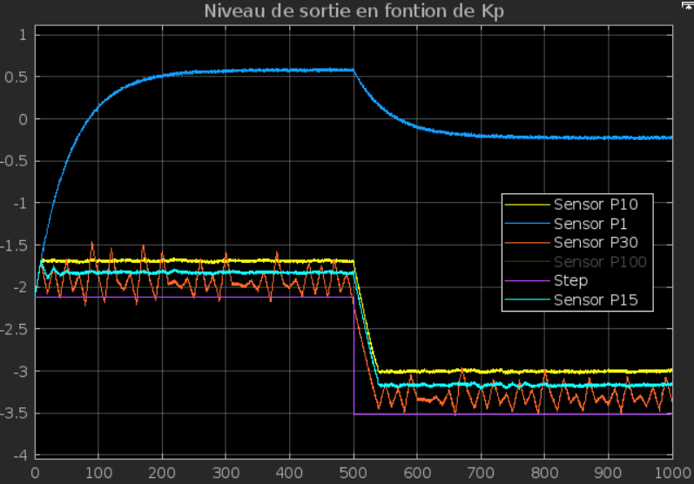

Figure - Signal de Sortie en fonction de Kp

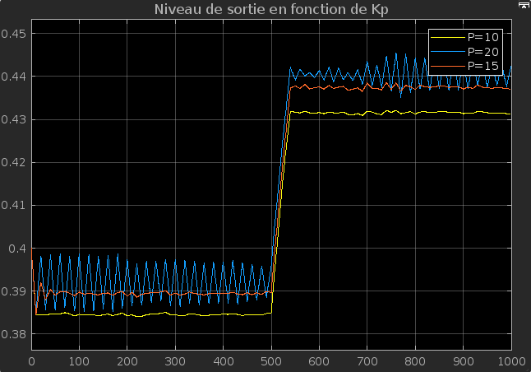

Figure - Niveau d'eau en sortie en fonction de Kp

De manière empyrique, nous allons essayer de déterminer quel Kp serait plus correct afin d’obtenir une réponse précise sans dépassement. Pour cela, on déterminera d’abord 3 valeurs qui permettrons de voir l’influence du Kp sur le signal de sortie : 1, 10 et 100. Ainsi l’on obtient un signal très instable pour de grandes valeurs. Et un signal peu précis pour un Kp trop faible. On fait ensuite plus de mesure avec un Kp proche de 10 qui a l’air d’être assez stable (cf. figure 2), on peut également dire qu’il est le plus précis de nos mesures puisqu’il est plus proche de la consigne. On pourra également analyser ce résultat avec la figure 3 qui représente elle la mesure du niveau d’eau.

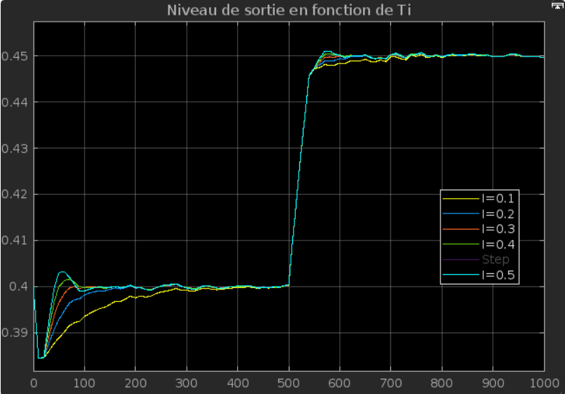

Figure - Signal de sortie en fonction de Ti

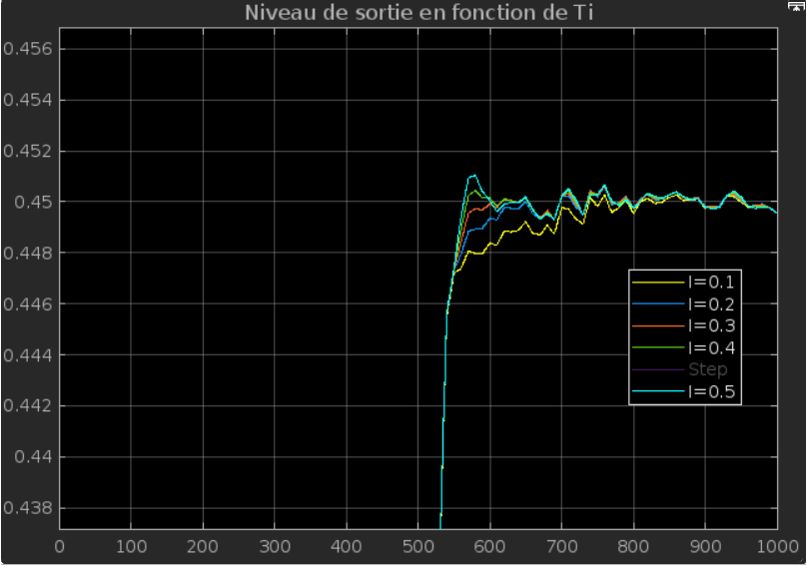

Figure - Zoom sur la figure 3

Ce n’est qu’après un zoom sur la figure 3 (cf. figure 4) que l’on peut déterminer si le dépassement de l’erreur statique est présent ou non en fonction du coefficient de Ti. Ce n’est qu’à partir de I = 0,3 que l’on a un signal qui s’approche de la valeur finale sans la dépasser.

Ici, nous choisirons alors la valeur de Ti = 0,3 qui sera à présent fixe pour la suite du TP.

**3.2)**

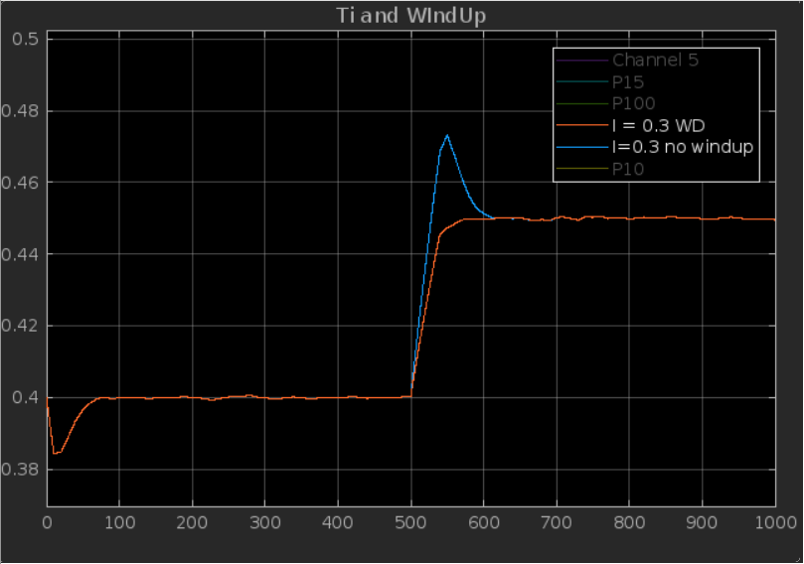

Figure - PI avec et sans WindUp

La saturation présente créer un pic plus grand que celui de départ, elle l’amplifie sûrement. Le résultat avec et sans Wind up est complètement différent. Ce facteur est alors très important lorsque nous prendrons nos mesures.

**3.3)**

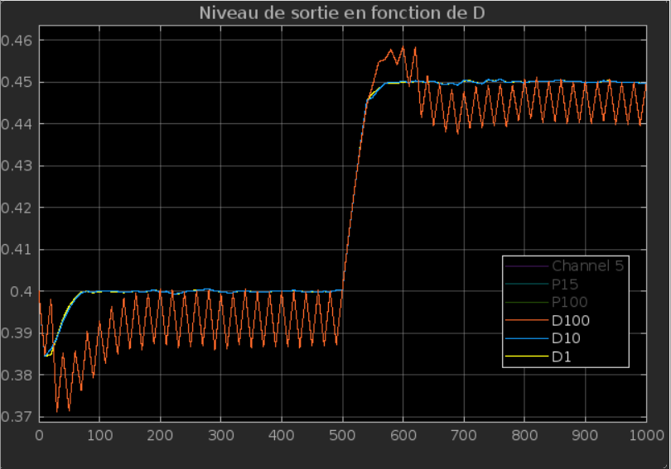

Figure - Niveau d'eau en fonction de Kd

Le facteur Kd est plus difficile à régler, en effet les variations sont différentes des anciens facteurs Ki et Kp. A l’œil nu il est plus difficile de voir une différence entre ces valeurs, il est tout de même préférable de rester sous un seuil ou alors la sortie sera complètement illisible comme tracé sur la figure 4 (Courbe D100)

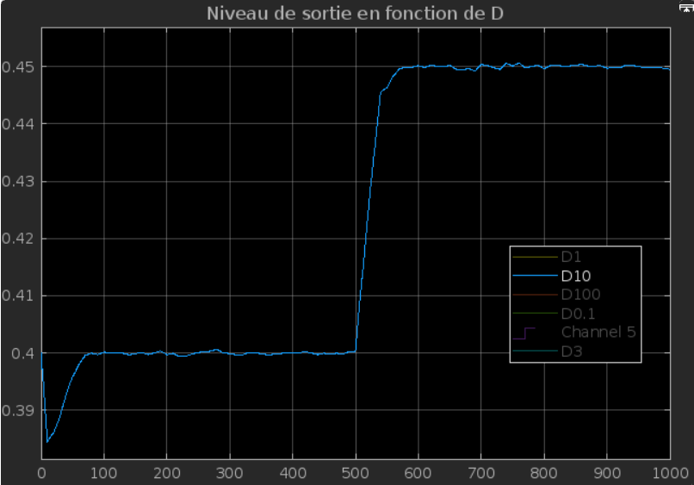

Figure - Correcteur PID sélectionné

Ici, nous choisirons alors la valeur de Kd = 10 qui sera à présent fixe pour la suite du TP.

### Synthèse des paramètres d’un régulateur discret sur Simulink

* Signal de sortie (tension) avec un correcteur P

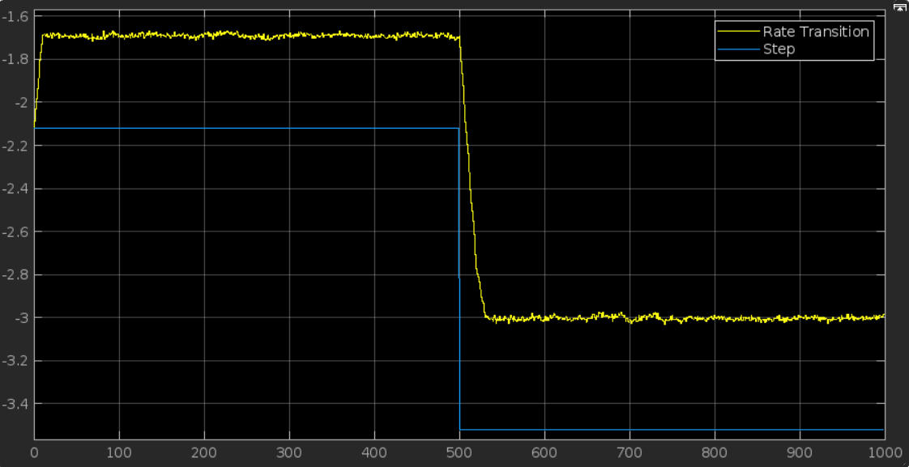

Figure - Correcteur P avec équation

* Niveau d’eau après une correction PI

Figure - Correcteur PI avec équation

On obtient un résultat assez similaire à notre correcteur PI par blocs mais il y a encore de la saturation et un trop gros décalage par rapport à notre consigne. C’est lié au manque de la correction WindUp, que nous n’avons pas eu le temps d’implémenter.

### Conclusion

Nous pouvons affirmer après ces tests que nous avons bien Kp qui précise la sortie et détermine la valeur finale, Ki qui permet d’annuler l’erreur statique ainsi que Kd qui diminue le dépassement, nous aurions dû avoir une réponse plus rapide avec le Kd mais nous n’avons pas pu observer ces résultats. Nous pourrions dire que dans notre cas, les effets de Kd ne sont pas observables, ou alors que trop peu significatif pour réellement être considéré comme un facteur.